 |  | 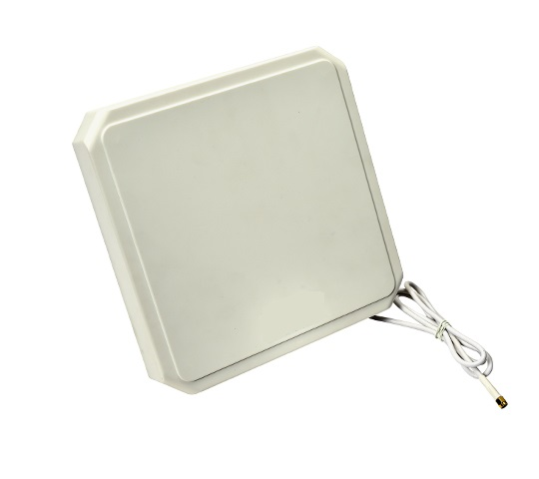
超高频RFID天线
RA-M89/F

简单介绍 |  | 产品特性
*尺寸:259(长)*259(宽)*33(高)mm |  | *1.SMA天线接口，增益8dBi;
*工作频率:902-928MHz |  | *2.此天线小巧、性能优越，外壳采用ABS塑料;
*增益:8dBi |  | *3. 广泛应用于RFID资产管理系统、仓库管理出入库、车辆交通管理等系统。
*极化方向:圆极化
*重量:0.79KG

规格描述
产品型号(订购代码) | RA-M89/F
电 气 性 能 指 标
输入阻抗 | 50Ω
驻波比 | ≤1.4
连接接头 | SMA母头或用户指定
前后比-dB | ≥20
极化方向 | 圆极化
V面波瓣宽度-° | 60
H面波瓣宽度-° | 60
雷电防护 | 直流接地
最大风抗 | 60m/s
方 向 图
3dB波束宽度 | 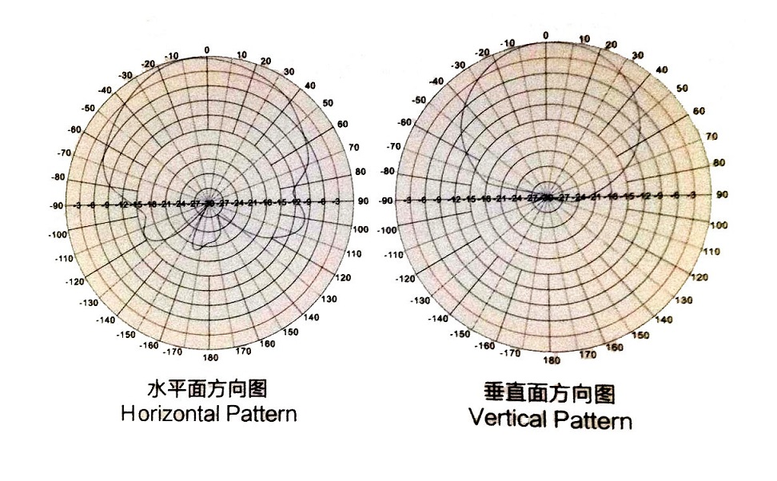
机 械 电 气 性 能
天线颜色 | 白色
天线罩材 | ABS塑料
防护等级 | IEC IP-51
工作温度 | -40ºC to+70ºC
存储温度 | -40°C to+80°C
安装方式 | 螺钉安装
抱竿直径 | 40-60mm
安装示意图 | 